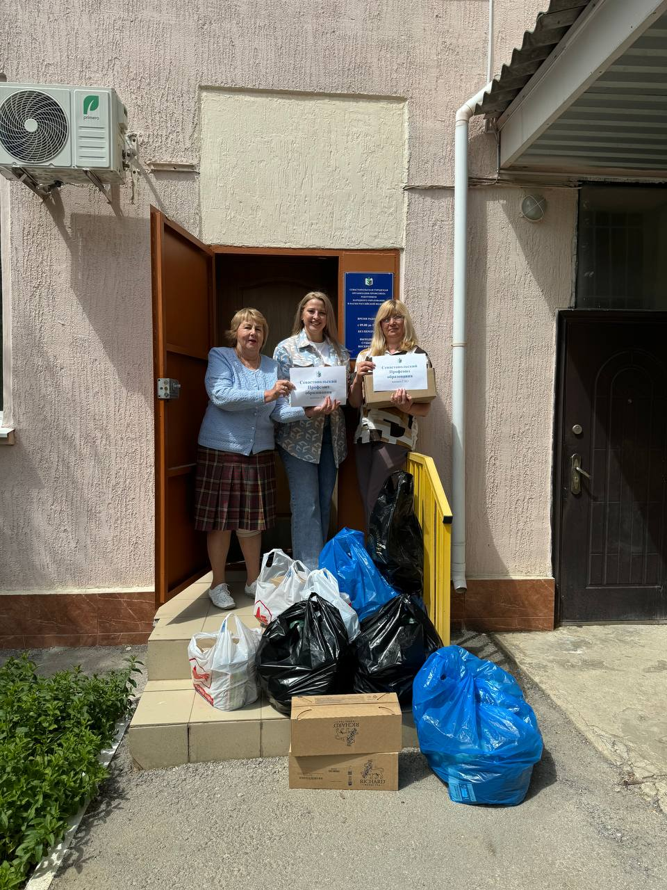

В ознаменование празднования 80-й годовщины освобождения Севастополя от фашистских захватчиков СГО Профсоюза отправила очередной гуманитарный груз в госпиталь , в составе которого предметы одежды и обуви, индивидуальной гигиены, праздничные продуктовые наборы.
Спасибо первичным профсоюзным организациям за финансовую поддержку наших героев!

